(八)全民健保各年齡門診醫療利用概況
女性在20~69歲等五個年齡組的門診醫療利用件數占率較男性高。
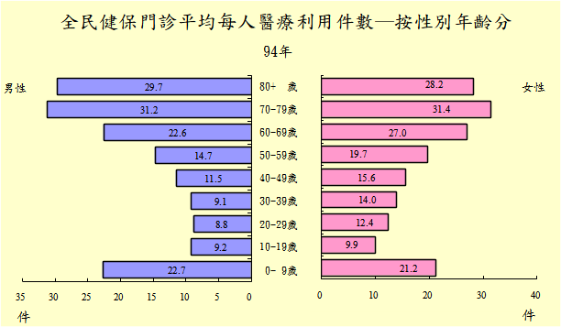

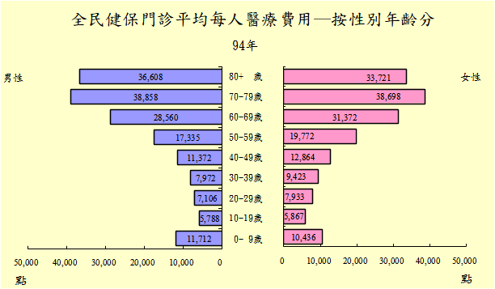

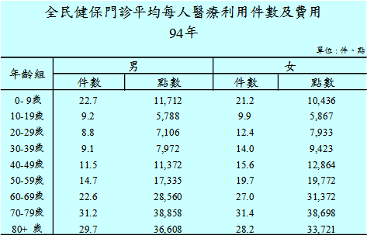
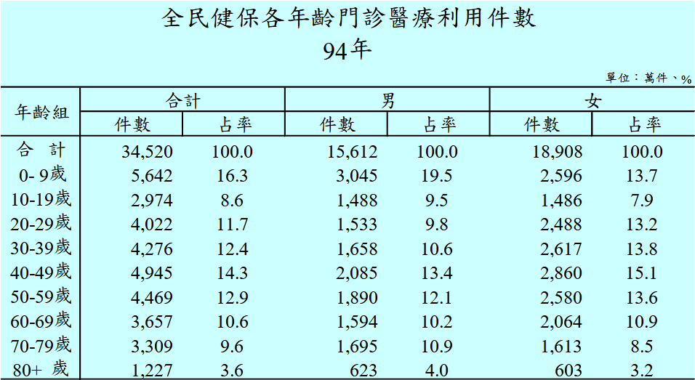

1.依據各10歲年齡組利用醫療服務量來看，以0-9歲就醫總件數占率16.3%為最高，其中男性占19.5%、女性占13.7%。
2. 94年男性平均每人就醫件數以0-9歲及80歲以上就醫利用件數較女性為高，其餘年齡組則以女性就醫利用件數較多。

資料來源：中央健康保險局「全民健康保險統計」。

